Лабораторная работа №4

Дисциплина: Имитационное моделирование

Пронякова Ольга Максимовна

Содержание

# 1 Цель работы

Самостоятельно выполнить задания из лабораторной работы.

# 2 Задание

– сеть состоит из N TCP-источников, N TCP-приёмников, двух маршрутизаторов R1 и R2 между источниками и приёмниками (N — не менее 20); – между TCP-источниками и первым маршрутизатором установлены дуплексные соединения с пропускной способностью 100 Мбит/с и задержкой 20 мс очередью типа DropTail; – между TCP-приёмниками и вторым маршрутизатором установлены дуплексные соединения с пропускной способностью 100 Мбит/с и задержкой 20 мс очередью типа DropTail; – между маршрутизаторами установлено симплексное соединение (R1–R2) с про- пускной способностью 20 Мбит/с и задержкой 15 мс очередью типа RED, размером буфера 300 пакетов; в обратную сторону — симплексное соедине- ние (R2–R1) с пропускной способностью 15 Мбит/с и задержкой 20 мс очередью типа DropTail; – данные передаются по протоколу FTP поверх TCPReno; – параметры алгоритма RED: qmin = 75, qmax = 150, qw = 0, 002, pmax = 0.1; – максимальный размер TCP-окна 32; размер передаваемого пакета 500 байт; время моделирования — не менее 20 единиц модельного времени.

# 3 Выполнение лабораторной работы

Создаю файл lab04.tcl. Пишу код для выполнения задания(рис.11), (рис.22).

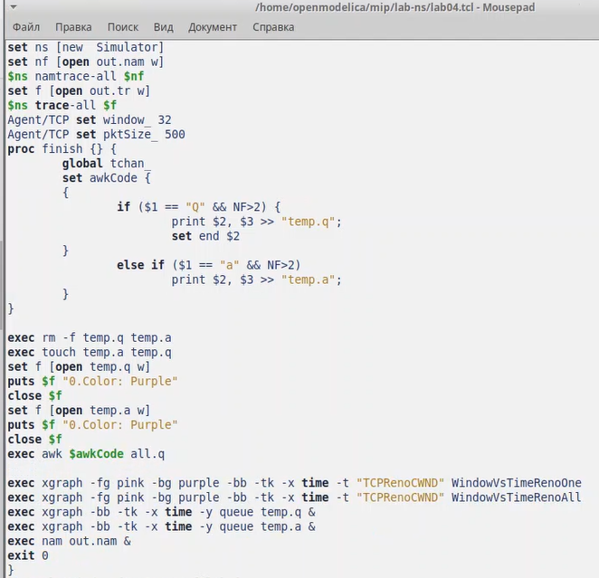

Рис. 1: Заполнение файла

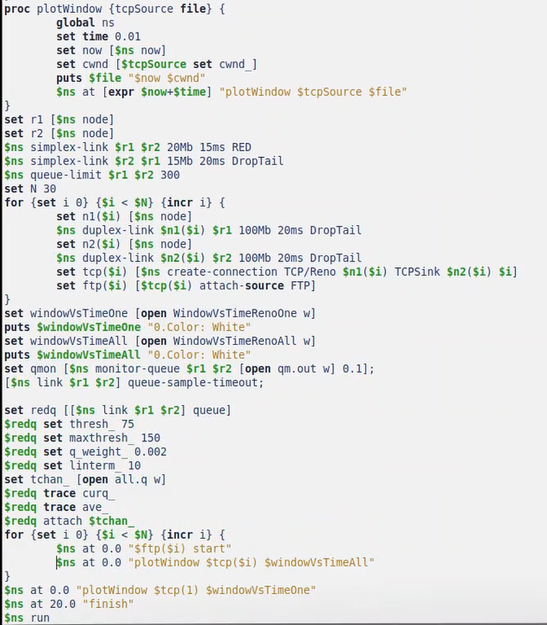

Рис. 2: Заполнение файла

Получились следующие графики(рис.13), (рис.24), (рис.25). (рис.26), (рис.27).

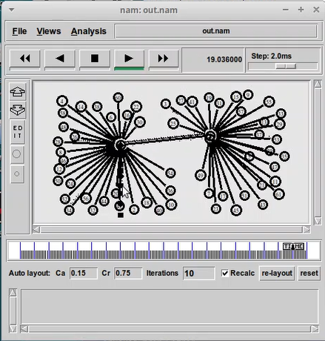

Рис. 3: Результат программы

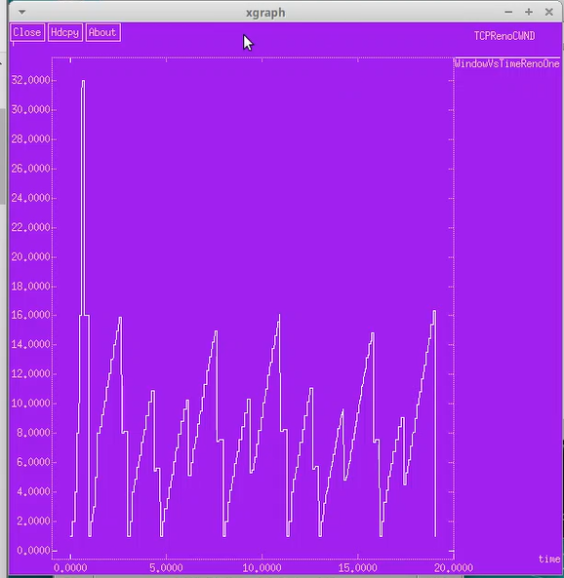

Рис. 4: Изменение размера окна TCP на линке 1-го источника

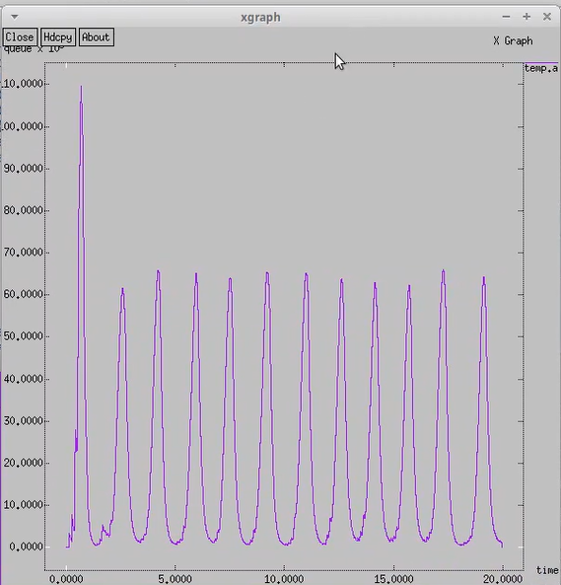

Рис. 5: зменение размера средней длины очереди на линке

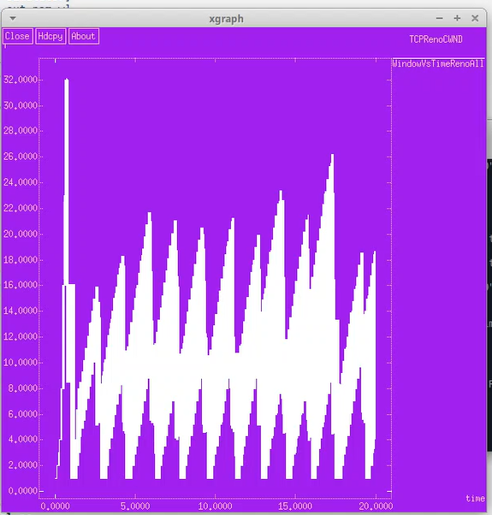

Рис. 6: Изменение размера окна TCP на всех источниках

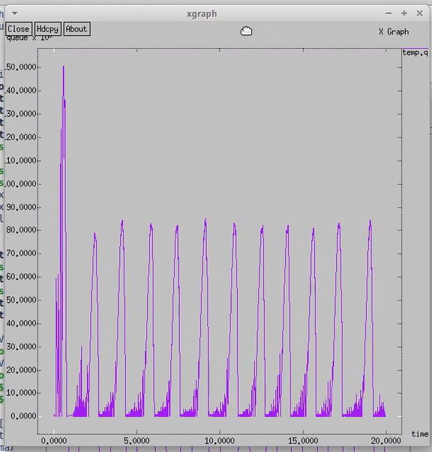

Рис. 7: Изменение размера длины очереди на линке

Создаю файл graph_plot_lab04 и заполняю его(рис.28).

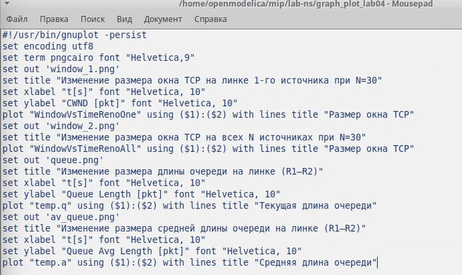

Рис. 8: Заполнение файла

Даю права файлу и запускаю его(рис.29).

Рис. 9: Заполнение файла

Рис. 9: Заполнение файла

Получились следующие графики(рис.110), (рис.211), (рис.212). (рис.213).

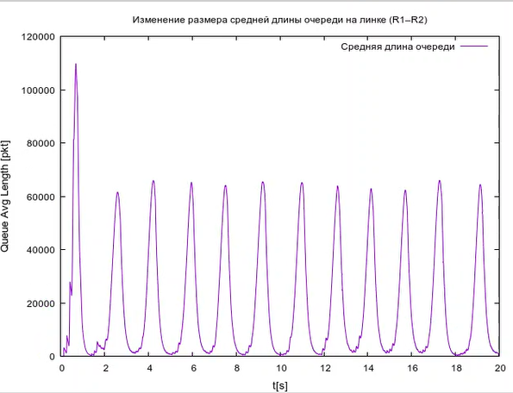

Рис. 10: Изменение размера окна TCP на линке 1-го источника

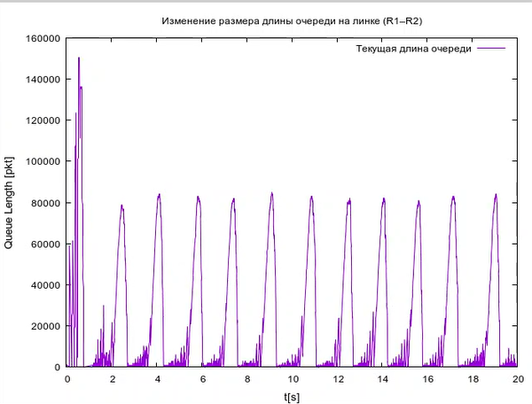

Рис. 11: Изменение размера окна TCP на всех источниках

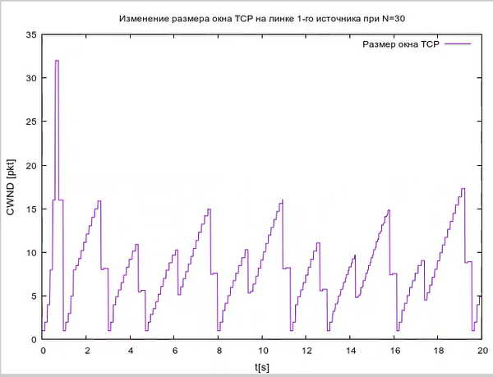

Рис. 12: Изменение размера длины очереди на линке

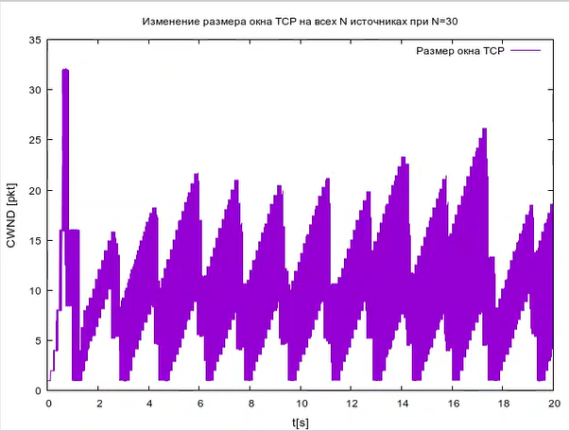

Рис. 13: Изменение размера длины очереди на линке

# 4 Выводы

Выполнила самостоятельную работу.

# Список литературы